**学习主题：国粹中的节奏**

1. **学习目标**

同学们，今天我们学习的主题是《国粹中的节奏》，这节课我们将在聆听京剧锣鼓经《急急风》的学习活动中，知道京剧武场的乐器构成，了解京剧武场乐器的基本演奏方法，能听辨乐器音色，说出乐器名称。知道它们在伴奏中的作用，了解传统的戏剧文化，体验京剧艺术中的节奏美,丰富音乐情感体验。

1. **学习活动**

活动1：初听京剧《三岔口》的无声视频片段，学生找出其中的问题。

活动2：复听京剧《三岔口》的有声视频片段，感受武场音乐在京剧表演中的作用。

活动3：听辨京剧武场相关乐器音色，并模仿其演奏方法。

活动4：欣赏京剧武场合奏视频。

活动5：聆听京剧锣鼓经《急急风》，体会这段锣鼓经表现的场面。

活动6:教师介绍京剧锣鼓经《急急风》的特点，多用以配合紧张、急促的动作，适用于各种激烈的打斗，行路、行军等场景。

活动7:师生合作念唱“急急风”的锣鼓经。

活动8:欣赏京剧《空城计》选段，体验京剧艺术中的节奏美。

1. **学习资源**

**1.京剧的武场**

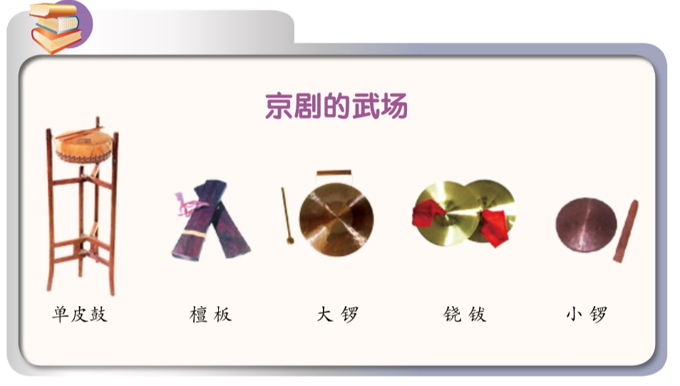

**2．《急急风》锣鼓经**

